Polizei-dankes Projekt

Zuletzt haben wir in der Gruppe der Drachenhöhle ein Polizei Projekt durchgeführt und abgeschlossen.

Zu unserem Projekt, gehörte am Anfang eine Sammelrunde. Die Kinder haben mit uns auf einem Plakat wichtige Begriffe der Polizeiarbeit gesammelt. Sie haben ihr Grundwissen erweitert und hatten Spaß sich darüber zu unterhalten.
Im Anschluss wurde auf dem Schulhof ein Polizei Spiel gespielt.
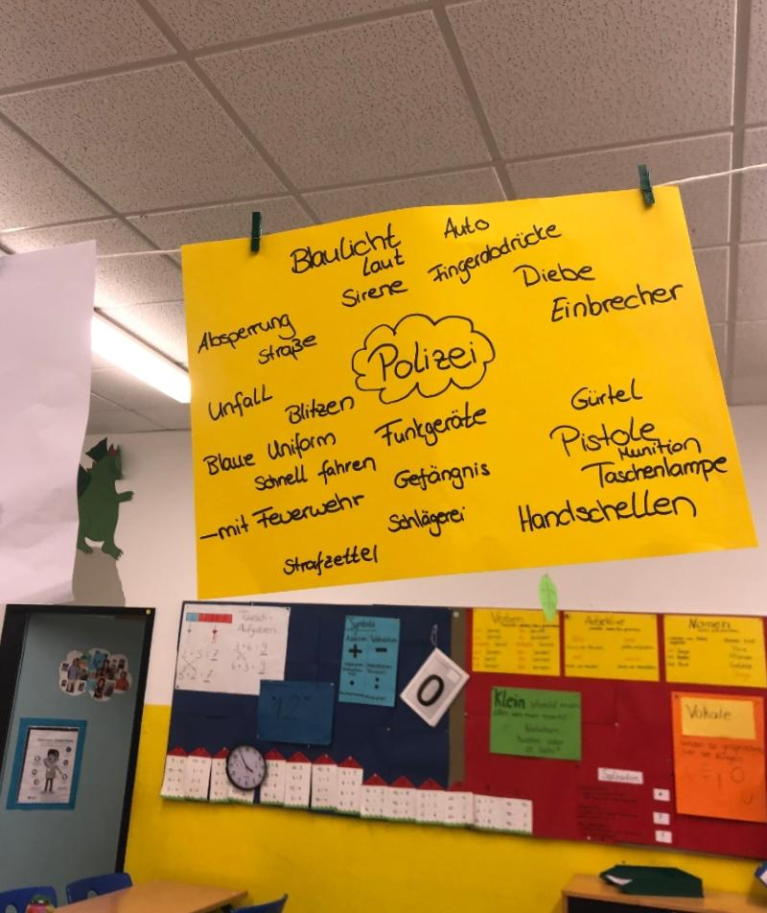
Bei der nächsten Projektstunde haben die Kinder ein Rollenspiel durchgeführt. Sie hatten verschiedene Szenen, bei den unterschiedlichste Polizei Einsätze vorkommen. Anschließen wurde die Szene beendet und alle haben gemeinsam nach einer Lösung gesucht.
Dabei wurden auch Fingerabdrücke gesammelt und man konnte gut beobachten wie die gesamte Gruppe gemeinsam interagiert und zum Team wurde.

Als nächste Projekt Aktion haben die Kinder ein weiteres Rollenspiel gespielt. Hierbei wurde jedoch ein offenes Ende gelassen und eine Personenbeschreibung wurde aufgemalt. Die Kinder hatten somit die Aufgabe gut zu beobachten und auf besondere Merkmale zu achten. In der Freispielphase, hat die Gruppe dann für ihre Portfolio Ordner weitere Personen aufgezeichnet und andere Kinder raten lassen.

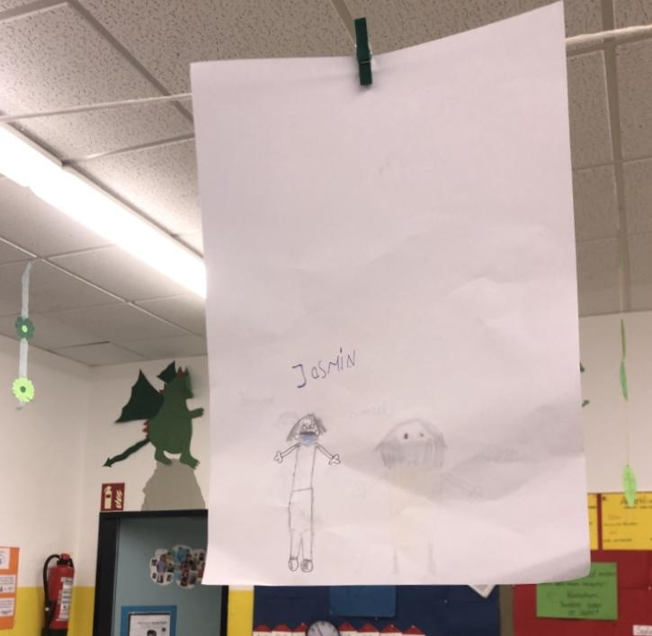
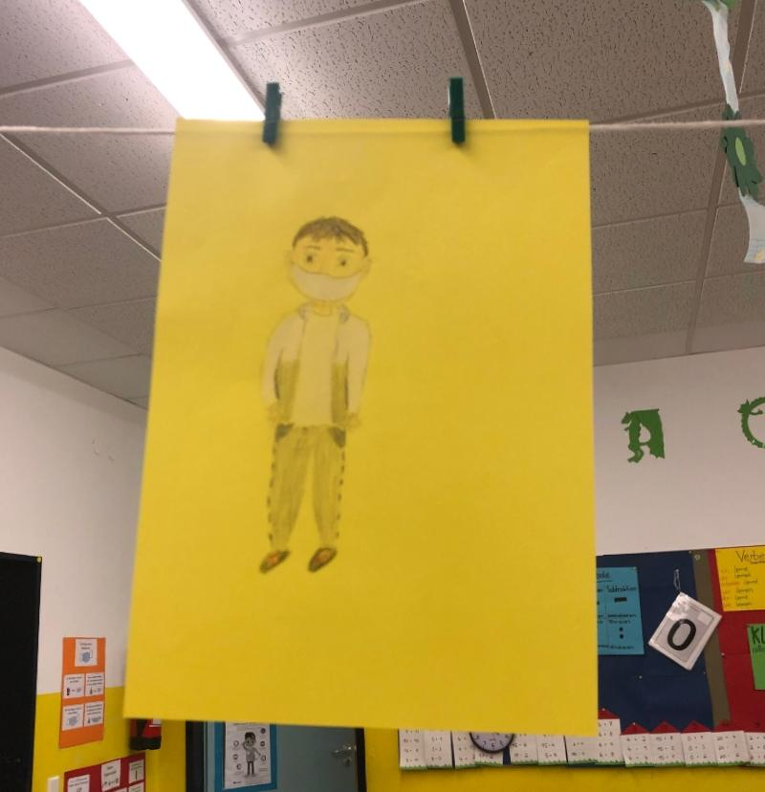

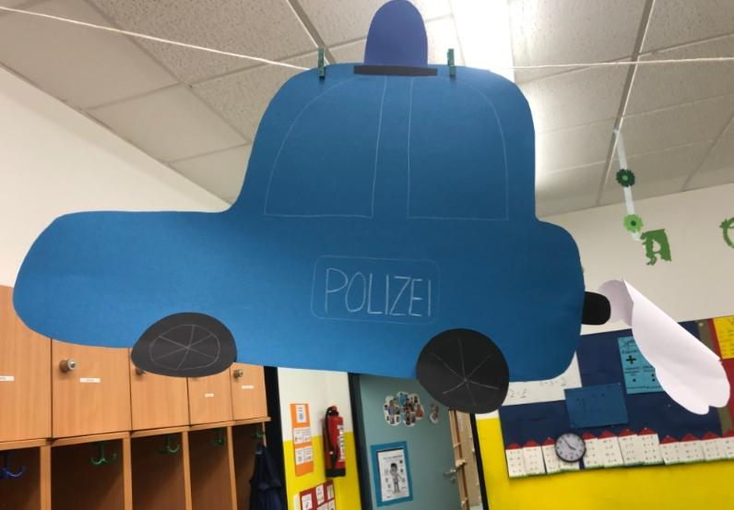
Als Abschluss Aktion hat die Gruppe ein Polizei Auto gebastelt. Als Dankeschön für die schwere Arbeit der Polizei.
Eine Polizistin kam 2 Tage darauf zu uns in die Gruppe und bedankte sich mit Geschenken für jedes Kind.
- Eine Cappy
- Ein Polizei Etui
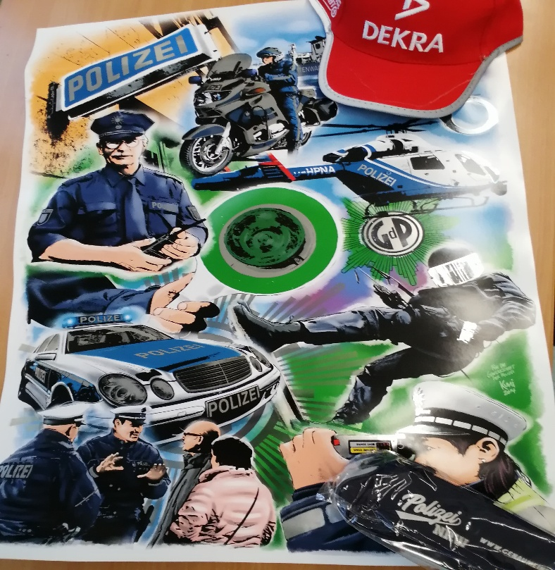
- Ein Polizei Poster für die Gruppe

